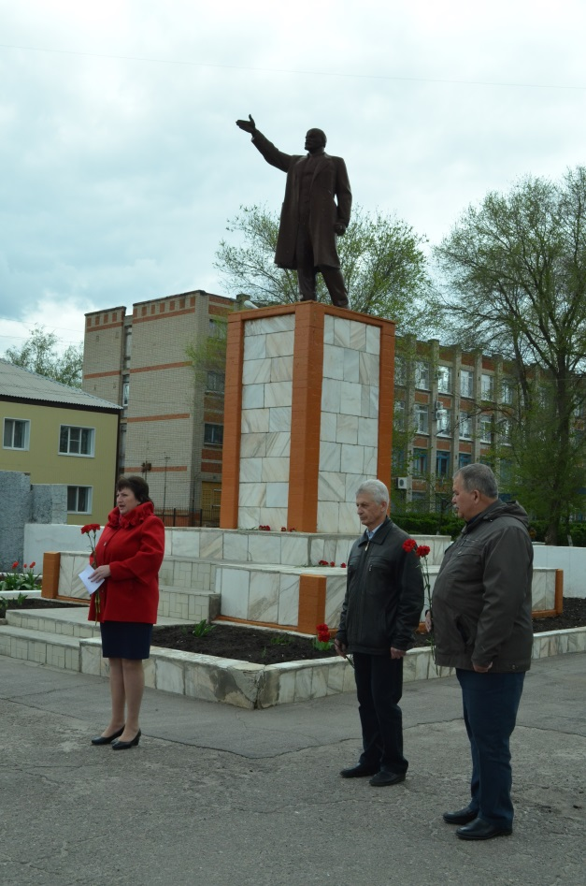
22 апреля – историческая дата

Председатель Общественной палаты приняла участие в памятном митинге, приуроченном 146-ой годовщине празднования дня рождения В. И. Ленина. В своем слове Елена Николаевна Богачева подчеркнула, что 22 апреля для нас – историческая дата, не одно поколение воспитывалось на примере жизни Ленина. Память о нем живет в сердцах многих поколений людей, увековечена в памятниках, названиях улиц и площадей. Сегодня важно помнить «заветы Ильича» - нужно учиться, учиться и еще раз учиться – это великая истина жизни. Людям нужно учиться понимать и быть терпимее, нужно учиться любить свой край и своих близких, нужно учиться плодотворно работать, а главное, нужно учиться жить в мире. Важно хранить и знать историю, дабы не быть «Иванами, не помнящими родства».
Митинг закончился возложением цветов к памятнику В. И. Ленина, установленном на центральной площади Кантемировки.

